Uw stuurbestelling

Wij willen uw wensen zo goed mogelijk vervullen. Neem alstublieft een paar minuten de tijd en vul de volgende pagina's in.

**Let op: Verwijder vóór verzending alle afdekkingen, schakelaars etc. (inclusief versnellingsknoppen, handremhendels etc.) en verpak ze goed. Voor demontagewerkzaamheden kunnen wij geen aansprakelijkheid aanvaarden. Stuur a.u.b. ZONDER airbag mee (verzending van airbags valt onder de Explosievenwet en kan strafrechtelijk vervolgd worden)**

**Afleveradres: BDV Design**

**Seringenstraat 3**

**6466XL**

**Kerkrade**

## Als u vragen heeft, kunt u een e-mail sturen naar bdv@stuur-design.nl of een WhatsApp-bericht naar +31650620600

## Je voor en achternaam

## Straat en huisnummer

## Postcode en plaats

## Email

## Telefoon

## Overeengekomenprijs (in dien gedaan ):

## Uw voertuig Merk Model bouwjaar

## Stuurwielverwarming

**JA □ NEE □**

## Vervaningen stuur

**JA □ NEE □**

De basisprijs voor een standaard hoes in zwart leer bedraagt ​​214 euro inclusief verzending binnen Nederland.

Vul hieronder uw wensen in (opties waarvoor een toeslag geldt, zijn gemarkeerd met een ster of de prijs staat ernaast):

## Leermateriaal:

⃝ Gladleer Uitvoering: ⃝ grove strucktuur ⃝ fijne Strucktuur ⃝ zonder Strucktuur

⃝ geperforeerd zwart leer

⃝ Combinatie van geselecteerd glad leer en geperforeerd leer

⃝ Alcantara *

⃝ andere: _____________________________________________________________________

**\*Extra kosten 45, €**

## Kleur leer (bij combinaties beide kleuren aanvinken)

⃝ zwart

⃝ original *

⃝ beige * ⃝ licht ⃝ middel ⃝ donker

⃝ bruin * ⃝ licht ⃝ middel ⃝ donker

⃝ grijs * ⃝ licht ⃝ middel ⃝ donker

⃝ blauw * ⃝ licht ⃝ middel ⃝ donker

⃝ rood * ⃝ licht ⃝ middel ⃝ donker

⃝ andere: * ____________________________________________________________________

## *Toeslag gekleurd leer € 45,- (niet verkrijgbaar in geperforeerde versie)

## Kleur van de naden (aanvinken voor combinaties van maximaal drie kleuren)

⃝ zwart

⃝ blauw ⃝ Licht ⃝ middel ⃝ donker

⃝ grijs ⃝ Licht ⃝ middel ⃝ donker

⃝ rood ⃝ Licht ⃝ middel ⃝ donker

⃝ BMW M-Kleuren ⃝ Audi RS-Kleuren ⃝ Opel Motorsport Kleuren / **Meerprijs € 22,50 per stuk**

⃝ andere: _________________________________ ⃝ Licht ⃝ middel ⃝ donker

⃝ Kruissteek (XXX – naaien, bijvoorbeeld op oude Porsche-stuurwielen) / **Meerprijs € 54.99**

## Extras

⃝ Duimsteunen (59 €)

⃝ Sportombouw (ergonomische ombouw van de zijpanelen/duimsteunen inbegrepen) (88 €)

⃝ Afvlakken van het onderste gedeelte van de stuurwielrand (€ 77)

⃝ Ombouw performance (= ombouw sport + afvlakking) (170 €)

⃝ Opvulling die het leer onderstreept met een 2 mm dik schuimrubber (49 €)

⃝ Ring op 12 Uurs positie - Kleur: _________________ (39 €) (2 of 3 ringen [€50]

⃝ Verandering van stuur indeling (horizontaal / verticaal / andere verdeling van de stuurwielrand) (29 €)

⃝ Spaken volledig bekleden (35 € zwart / 45 € kleur)

⃝ Korpus beziehen (65 € zwart / 85 € kleur)

⃝ Schakelpook hoes vervangen (59,50 € zwart / 69 € kleur)

⃝ Schakelpook ( de pook ) (59,50 € zwart / 69,50 € kleur)

⃝ Handrem hendel (59,50 € zwart / 69,50 € kleur)

⃝ Reparatie van de losse stuurwielrandafdekking 50 € meerdere plaatsen

⃝ Extra grote stuurwielrand (groter als 40 cm diameter) (75 €)

**Tips:**

Met ‘gewrichten’ worden de plaatsen op de stuurwielrand bedoeld waar het leer aan elkaar is genaaid. Hierbij wordt in de stuurwielkern een groef gefreesd waarin de naad ligt zodat het oppervlak glad blijft. Afhankelijk van het stuur is er slechts één hobbel middenonder, twee aan de zijkanten of vier aan de zijkanten. Om dit te veranderen moeten de oude groeven worden gesloten en nieuwe worden gefreest

Als u een wijziging wilt doorvoeren, gebruikt u dan de schetsen op de laatste pagina van het formulier.

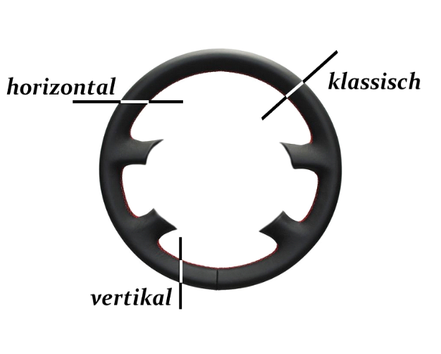

**Vulling:**

Bij het stofferen wordt onder het leer een extra 2 mm dikke laag rubber gelijmd. Hierdoor zal uw stuurwielrand meestal iets dikker zijn dan de originele staat.

Echter alleen als uw stuur af fabriek niet al over een dergelijke bekleding beschikt. Deze wordt dan gewoon vernieuwd, maar dit verandert niets aan de dikte van de krans. In dit geval kunt u geen twee lagen rubber gebruiken, omdat de stuurwielrand hierdoor te zacht wordt en oncomfortabel aanvoelt **Let op:**

* Indien u online al een standaardversie heeft besteld en uw wensen gaan verder dan dit blijkt uit het formulier, dan sturen wij u na voorafgaand telefonisch overleg een gecorrigeerde of aanvullende factuur toe.
* • Stuur ons alleen sturen die geschikt zijn voor herstoffering. Dit betekent: de omhulling van de stuurwielrand moet aanwezig zijn, stevig op de kern zitten en mag niet kunnen worden gedraaid. De behuizing mag geen beschadigingen vertonen (bijvoorbeeld ontbrekende stukken, schade veroorzaakt door hondenbeten of andere). Wij controleren elk stuur bij aankomst en nemen indien nodig contact met u op.
* Wijzigingen aan het stuur, zoals het platdrukken ervan, kunnen leiden tot het vervallen van de exploitatievergunning. Door uw stuur ter verwerking op te sturen, erkent u dit feit.
* Wij hebben geen gekleurd leer in geperforeerde uitvoeringen en verschillende leerstructuren op voorraad

De levertijd en verwerkingstijd zijn afhankelijk van diverse factoren zoals ordersituatie en omvang van de werkzaamheden en kunnen daarom slechts als gemiddelde waarde op basis van ervaring worden opgegeven, maar kunnen niet worden gegarandeerd. Ook onverwachte gebeurtenissen zoals ziekte, defecte machines, materiaallevertijden, stroomstoringen etc. kunnen hierbij een rol spelen.

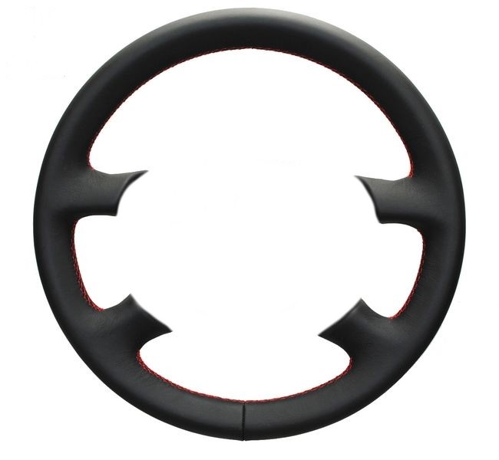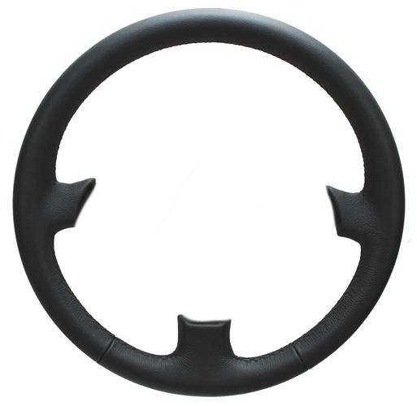

Hier kunt u uw wensen grafisch weergeven

www.stuur-design.nl